**Procedimiento para Restore de BD en Motor SqlServer**

**Revisión del documento**

|  |  |  |
| --- | --- | --- |
| **Fecha** | **Autor** | **Notas** |
| 2018-08-23 | J. Zaffaroni | Creación del documento. |
| 2020-03-23 | H. Puelman | Modificación del documento para SqlServer v.2012. |

***Motor SQLServer 2012***

Para el desarrollo de la cursada utilizaremos el motor de base de datos de SQLServer y el SQL Server Management Studio (SSMS). El primero es la base de datos y el segundo es la herramienta que nos permitirá interactuar con la Bd en forma amigable.

Trabajaremos en el curso **con la versión 2012** del motor de la base de datos, **no instale otra versión**. En caso de no tenerlos instalados, los puede obtener desde el siguiente link <https://www.microsoft.com/es-es/download/details.aspx?id=56042>

El SSMS puede obtenerlo desde el siguiente link <https://docs.microsoft.com/en-us/sql/ssms/download-sql-server-management-studio-ssms?view=sql-server-2017>

En segundo lugar, debemos bajar el archivo de backup de la BD que se encuentra en el link <https://drive.google.com/open?id=1-dNeZYTKopBT1EJwI0DOXe6TULCXYAqn>.

1. Una vez que haya instalado el motor de la base y el SSMS, ingrese al SSMS. Utilice Windows Authentication como método de autenticación.

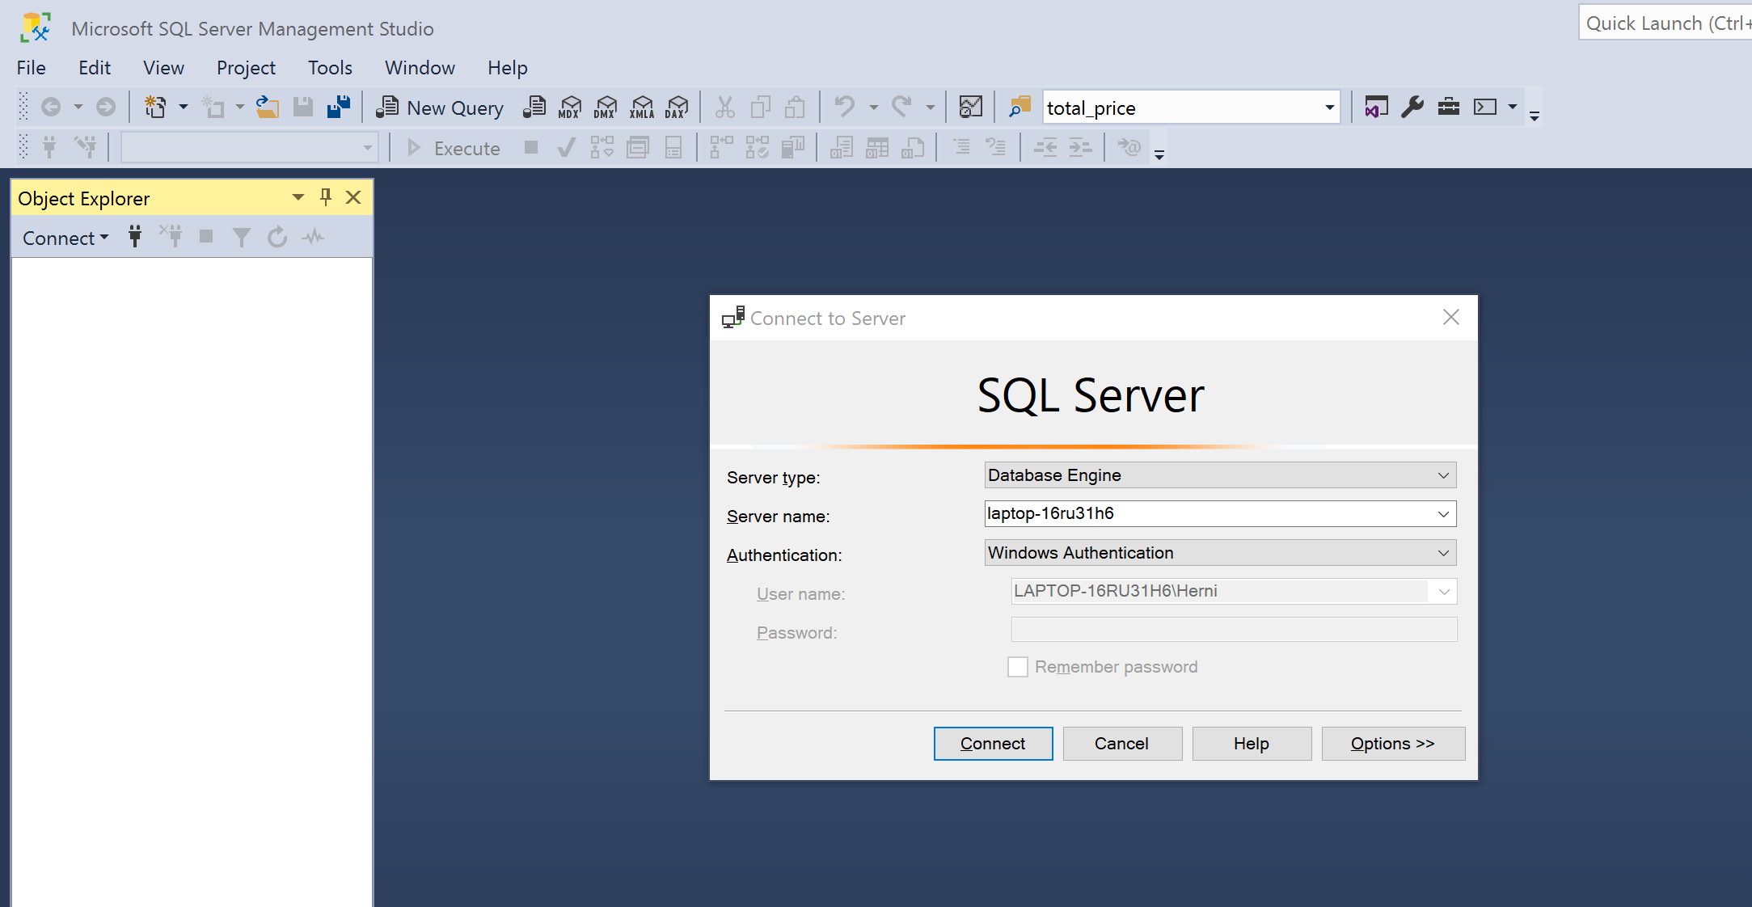

1. Clickear botón derecho sobre el nodo del árbol Databases. Aparecerán varias opciones, seleccionar la opción *Restore Database*.

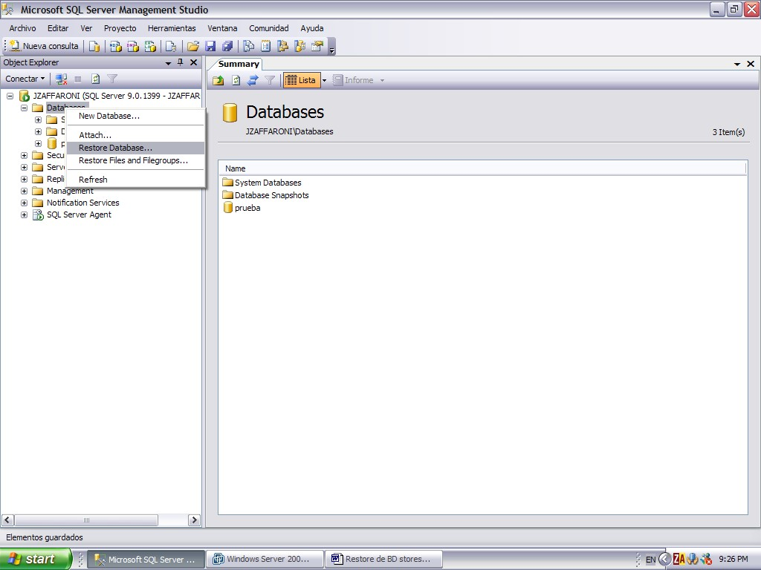

1. Aparecerá la pantalla de abajo. Seleccionar el radio button *Device*.

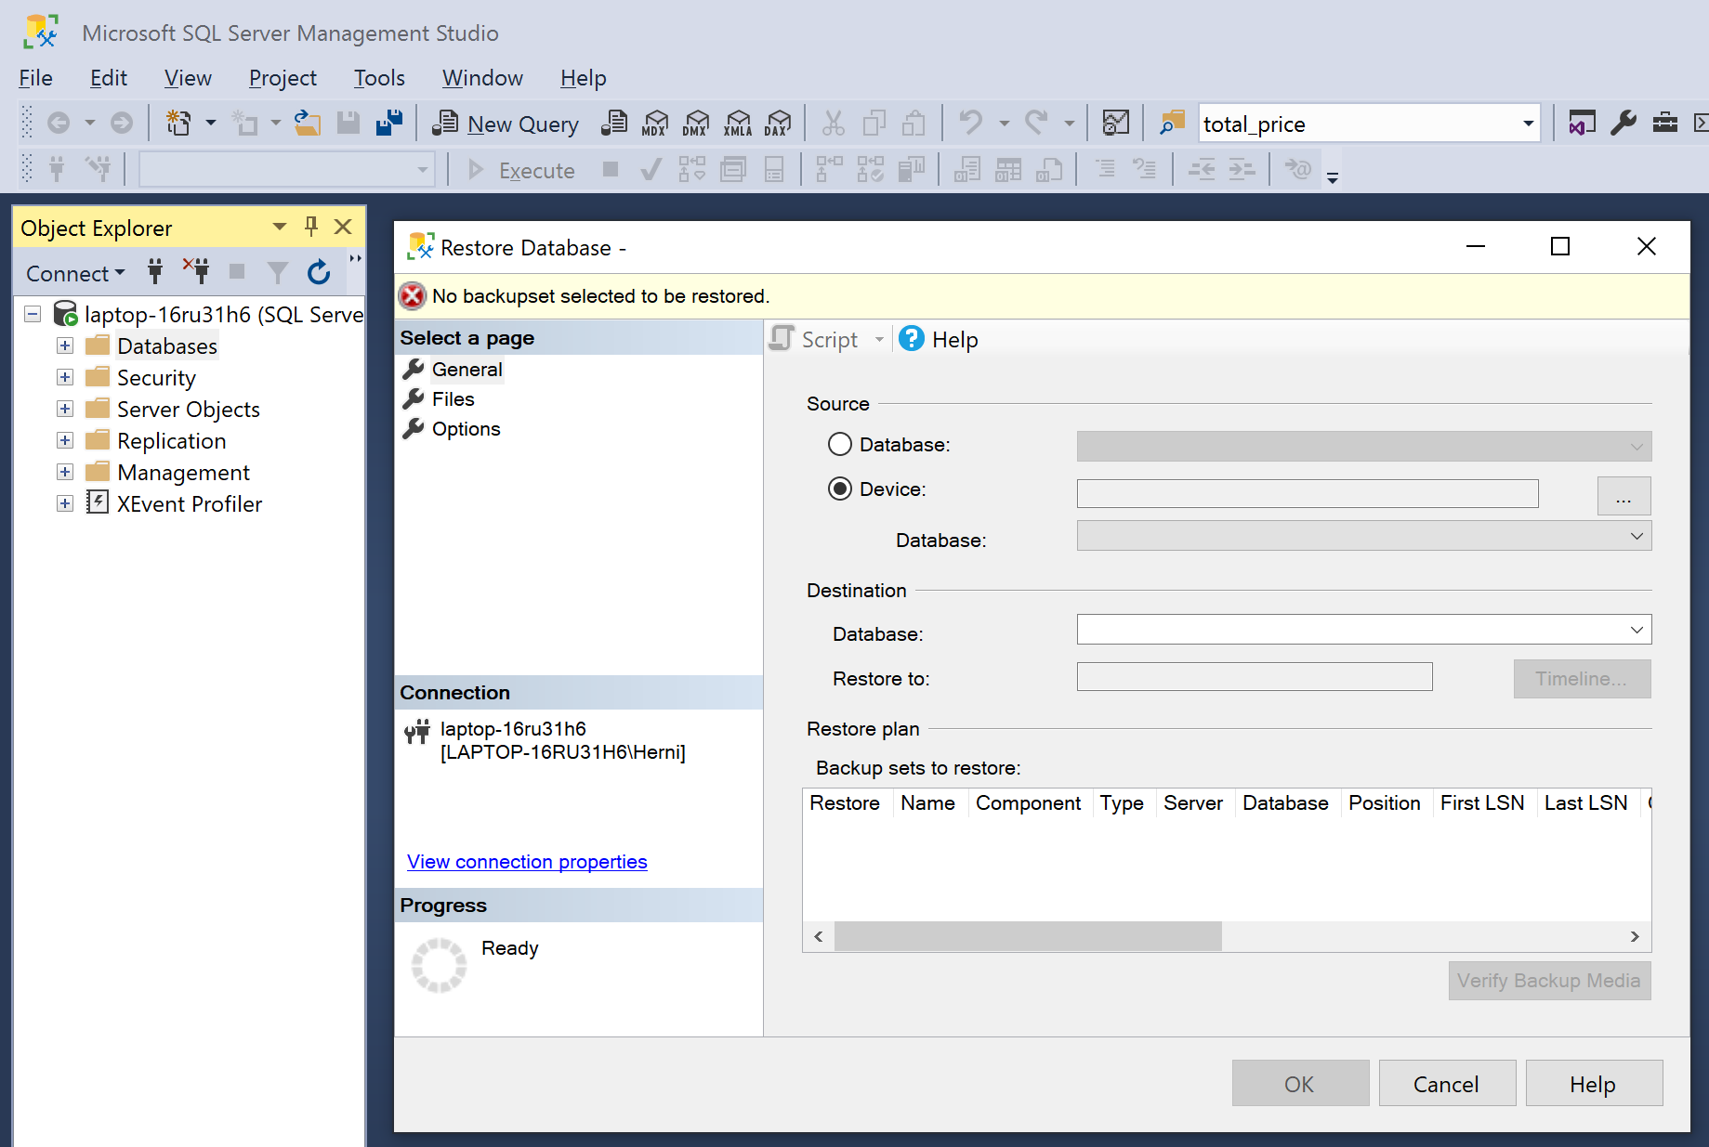

1. Presionar el botón ***…*** gresar el texto Stores7 en el Text Area “To DataBase”.
2. Elegir el Radio Button “From Device”
3. Clickear sobre el Botón “...”. Aparecerá la siguiente pantalla. Clickear sobre el Botón “Add” para buscar el archivo de backup.

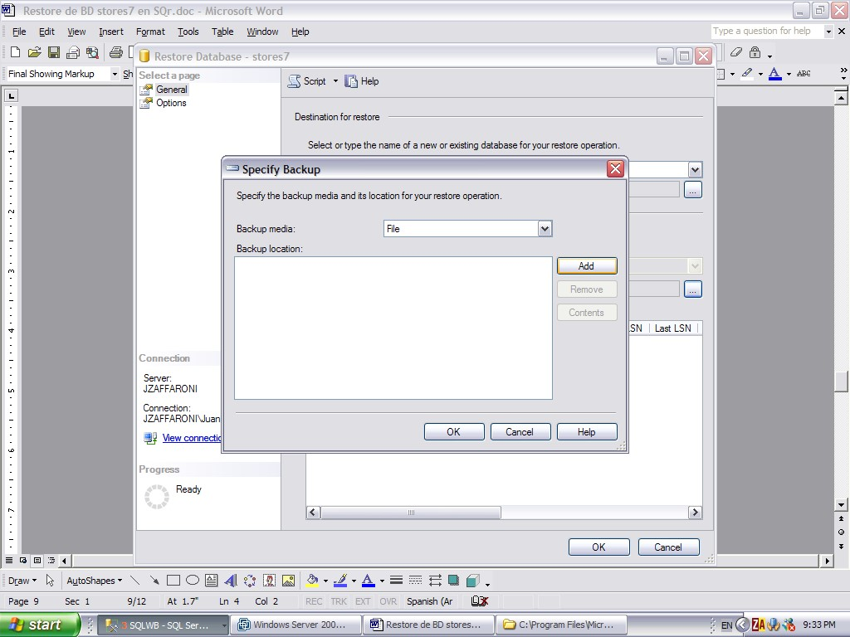

1. Seleccionar tipos de archivo .bak y elegir el archivo ***stores7new_sqlserver.bak***. Presionar ***OK***.

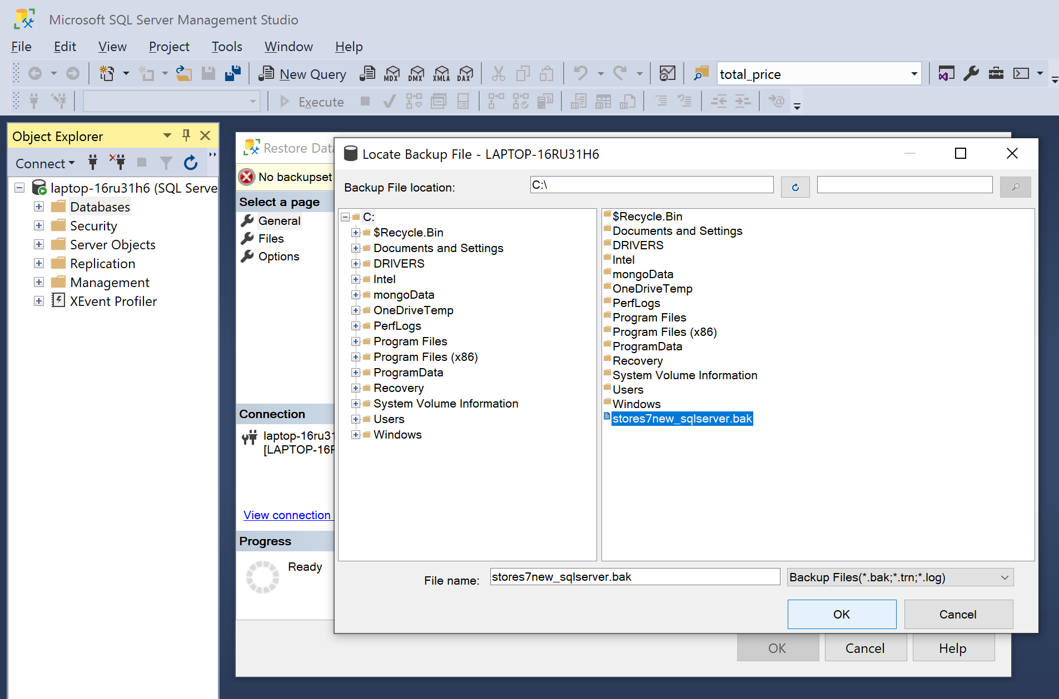

1. Volveremos a la pantalla de Restaurar BD.

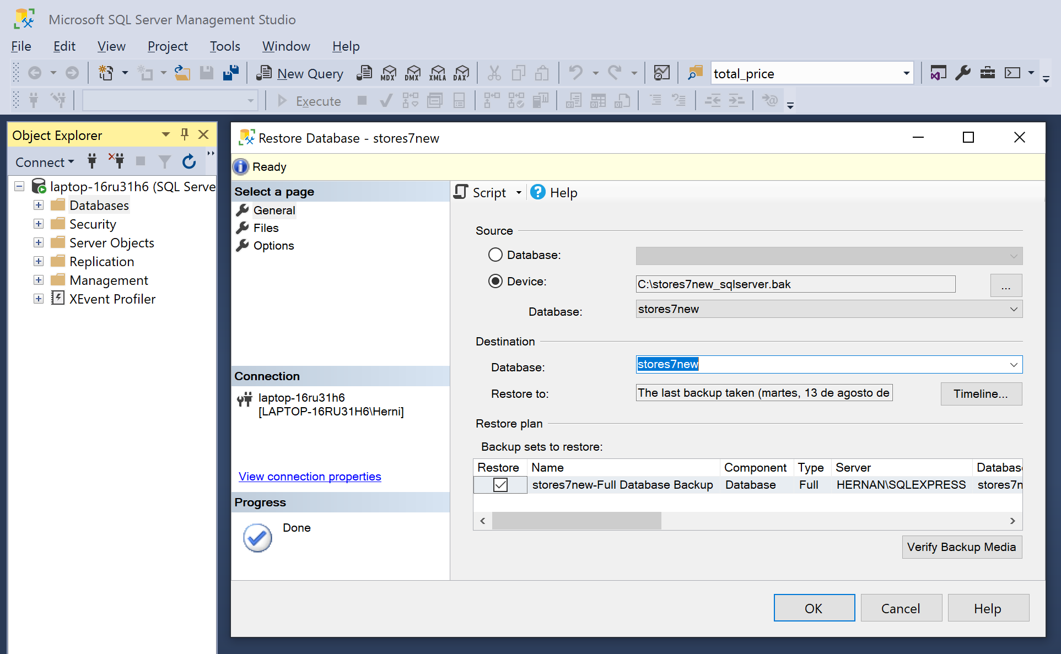

1. Marcar el Checkbox de la Columna “Restore” de la Grilla si no está marcado y presionar el botón OK.

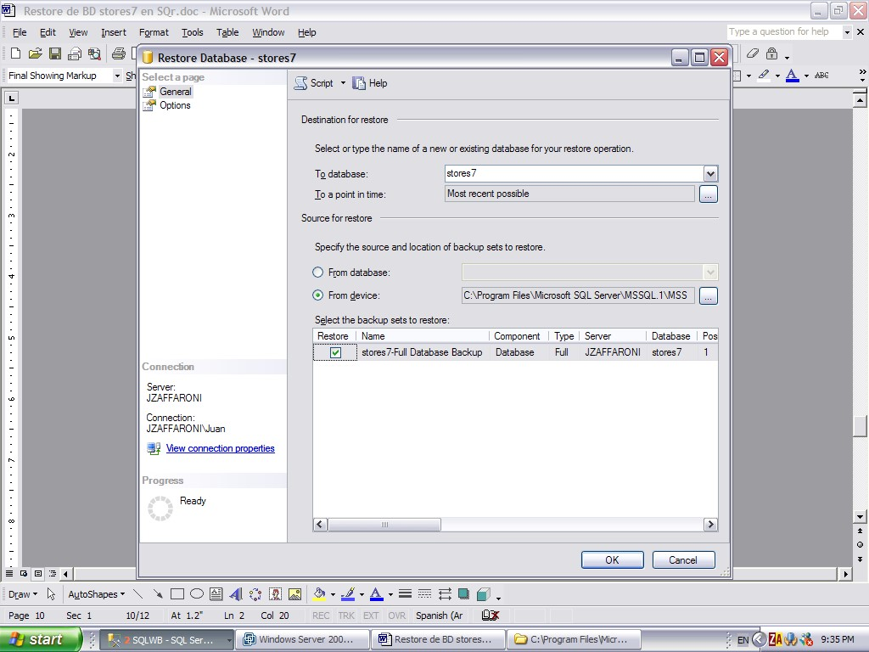

1. En la sección Databases se observará la nueva BD creada.

